ITEM | DESCRIÇAO | CAIXA | ITEM | DESCRIÇAO | CAIXA
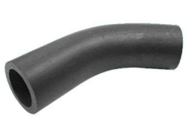 | 15260-3  MANGUEIRA DO RESPIRO ÓLEO BRASILIA | 16 | 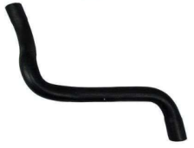 | 22439-3  MANGUEIRA DO RADIADOR INF.GOL GV/GVI/FOX 1.0 | 400
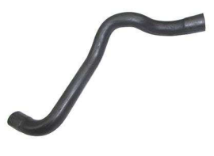 | 21398-4  MANGUEIRA DO RADIADOR INF.GOL GV/VOYAGE/FOX 1.0/1.6 | 436 | 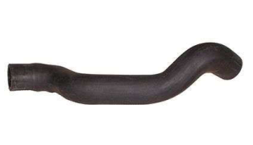 | 21397-7  MANGUEIRA DO RADIADOR SUP.  GOL/VOYAGE/FOX 1.6 | 310
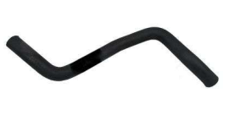 | 37155-4  MANGUEIRA DO AQUECEDOR (ENTRADA) GOL/VOYAGE/SAVEIRO 10/... | 340 | 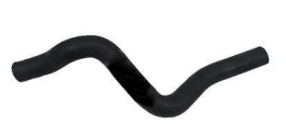 | 37154-7  MANGUEIRA DO AQUECEDOR (SAÍDA) GOL/VOYAGE/SAVEIRO 10/... | 191
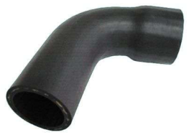 | 19109-1  MANGUEIRA DO BOCAL DO TANQUE DE COMBUSTÍVEL KOMBI 97/14 | 331 | 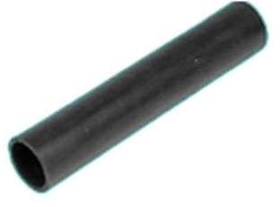 | 15590-1  MANGUEIRA DO BOCAL DO TANQUE DE COMBUSTÍVEL (47X200MM) BRASILIA | 301
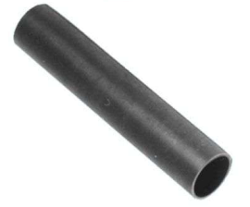 | 15591-8  MANGUEIRA DO BOCAL DO TANQUE DE COMBUSTÍVEL VARIANT | 30 | 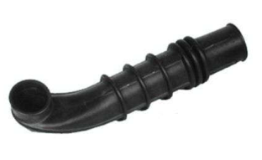 | 20109-7  MANGUEIRA DO FILTRO DE AR KOMBI/BRASILIA 75/83 | 153
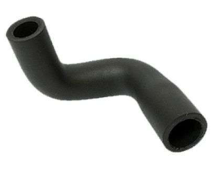 | 15549-9 116521  MANGUEIRA DO FILTRO DE AR (ANTICHAMA) GOL/VOYAGE/PARATI/ESCORT/VERONA | 28B | 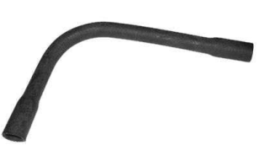 | 15298-6  MANGUEIRA DO AQUECEDOR (CABEÇOTE DO MOTOR) GOL/PASSAT ATE 85 | 139
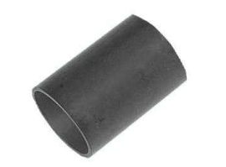 | 70374-4  MANGUEIRA DO TUBO DE ADMISSÃO/FILTRO AR GOL/VOYAGE/PARATI/SAVEIRO | 4 | 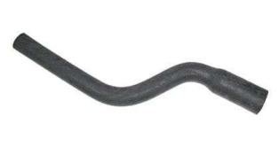 | 15332-7  MANGUEIRA DO AQUECEDOR (ENTRADA) GOL 2.0 95/... | 41E
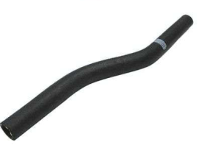 | 19203-6  MANGUEIRA DO AQUECEDOR (ENTRADA) GOL 95/97 | 349 | 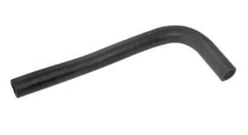 | 15582-6  MANGUEIRA DO AQUECEDOR (SAÍDA) GOL 95/97 | 89A
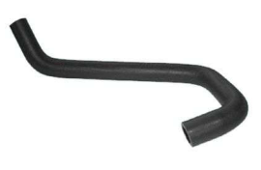 | 15597-0  MANGUEIRA DO AQUECEDOR (SAÍDA) gol 1.0 97/... | 51 | 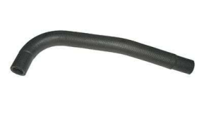 | 19962-2  MANGUEIRA DO AQUECEDOR (SAÍDA) gol 1.0 97/... | 133
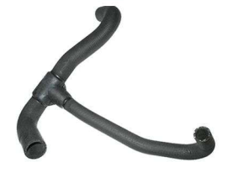 | 15337-2  MANGUEIRA DA BOMBA D'ÁGUA PASSAT/SANTANA/VERSAILLES/ROYALE | 108 | 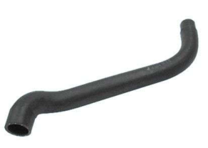 | 15744-8  MANGUEIRA DA BOMBA D'ÁGUA GOL/VOYAGE/PARATI/SAVEIRO MOTOR AP | 342
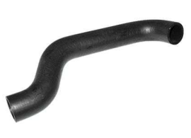 | 15288-7  MANGUEIRA DA BOMBA D'ÁGUA PASSAT 74/77 | 307 | 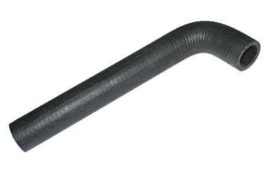 | 15295-5 MANGUEIRA DA BOMBA D'ÁGUA PASSAT 78/85 | 422
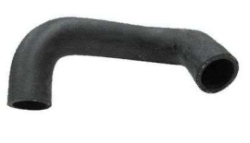 | 70134-4  MANGUEIRA DA BOMBA D'ÁGUA GOL/VOYAGE/PARATI/SAVEIRO | 346 | 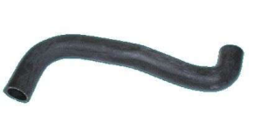 | 15800-1  MANGUEIRA DA BOMBA D'ÁGUA GOL/VOYAGE/PARATI/SAVEIRO | 82
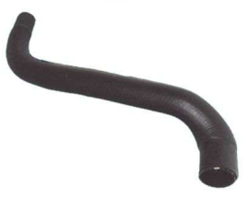 | 15598-7  MANGUEIRA DA BOMBA D'ÁGUA GOL/VOYAGE/PARATI/SAVEIRO 89/... | 73 | 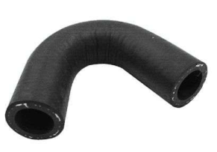 | 15565-9  MANGUEIRA DA BOMBA D'ÁGUA TUBO AQUEC INF GOL/VOY/PAR/SAV AP/CHT | 357
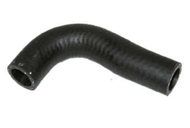 | 15415-7  MANGUEIRA DA BOMBA D'ÁGUA SUP. GOL/VOYAGE/SAVEIRO ATE 96 | 13 | 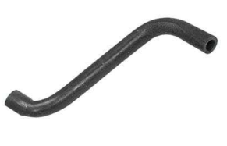 | 15301-3  MANGUEIRA DA BOMBA D'ÁGUA TUBO INTERMEDIARIO GOL/PASSAT/SANTANA ATE 85 | 59
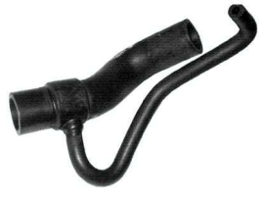 | 15902-2  MANGUEIRA DO RESPIRO DO ÓLEO GOL/PARATI/SANTANA 1.6/1.8/2.0 | 41M | 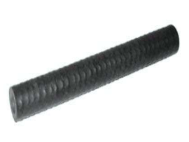 | 15566-6  MANGUEIRA DO TUBO RIG./COL. ADMISSÃO GOL/VOYAGE/PARATI/SAVEIRO | 36
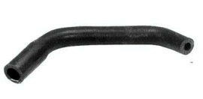 | 15264-1  MANGUEIRA DO COLETOR DE ADMISSÃO  PASSAT/SANTANA/GOL ATE 85 | 8 | 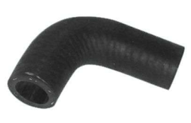 | 15263-4  MANGUEIRA DO AQUECEDOR (TUBO/VÁLVULA)  PASSAT/SANTANA/GOL ATÉ 85 | 19
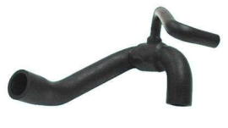 | 19209-8  MANGUEIRA DA VALVULA PRESSÃO/CONEXÃO (ALC) GOL/PARATI 94/96 | 40D | 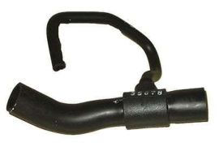 | 15900-8  MANGUEIRA DO RESPIRO DE ÓLEO (ANTICHAMA) GOL/PARATI | 27ª
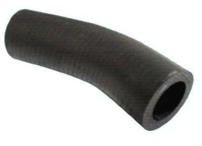 | 19116-9  MANGUEIRA DO AQUECEDOR (VALVULA) GOL/VOYAGE 1.0 AE 94/96 | 29B | 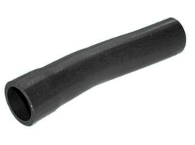 | 15576-5  MANGUEIRA DO BOCAL DO TANQUE DE COMBUSTÍVEL GOL/PARATI 94/96 | 224
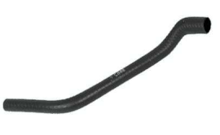 | 15289-4  MANGUEIRA DA BOMBA D'ÁGUA PASSAT/GOL ATÉ 85 | 300 | 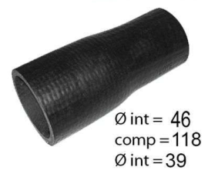 | 15324-2  MANGUEIRA DO BOCAL DO TANQUE DE COMBUSTÍVEL (46X118X39MM) GOL/VOYAGE/PARATI/SAVEIRO 84/96 | 415
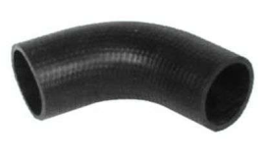 | 15310-5  MANGUEIRA DO BOCAL DO TANQUE DE COMBUSTÍVEL PASSAT/GOL | 27C | 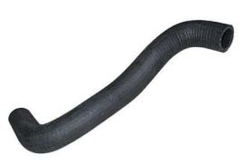 | 15262-7  MANGUEIRA DA BOMBA D'ÁGUA GOL/VOY/PAR/SAV/SANT/ESC/VERONA | 212
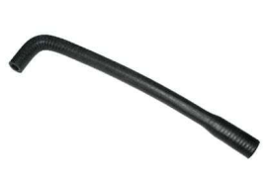 | 15291-7  MANGUEIRA DO CABEÇOTE DO MOTOR PASSAT 84/85 | 84 | 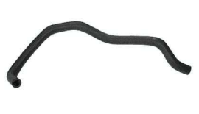 | 15569-7  MANGUEIRA DO CABEÇOTE DO MOTOR GOL CHT | 213
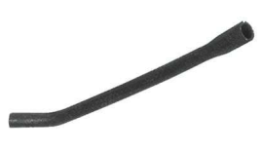 | 15305-1  MANGUEIRA DO CARBURADOR GOL/VOYAGE/PARATI/PASSAT 74/89 | 90 | 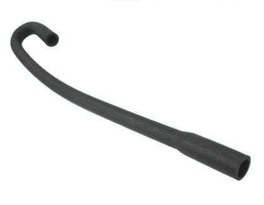 | 15299-3  MANGUEIRA DO CABEÇOTE GOL/VOY/PAR/SAV/PASSAT | 420
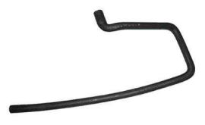 | 15293-1  MANGUEIRA DA BOMBA D'ÁGUA GOL/VOY/PAR/SAV/PASSAT MOTOR AP | 435 | 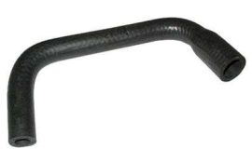 | 15290-0  MANGUEIRA DO COLETOR DE ADMISSÃO GOL/VOY/PAR/SAVEIRO/PASSAT | 14
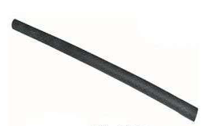 | 15294-8  MANGUEIRA DO COLETOR DE ADMISSÃO 16X500MM PASSAT 74/85 | 97 | 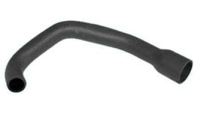 | 15968-8  MANGUEIRA DO RESPIRO DO ÓLEO GOL | 162
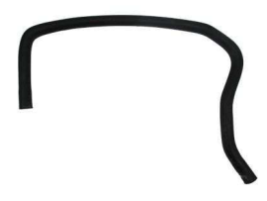 | 21034-1  MANGUEIRA DO RESERVATÓRIO DE EXPANSÃO INF. GOL GV/VOYAGE/SAVEIRO/FOX | 392 | 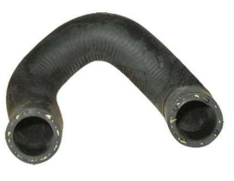 | 21036-5  MANGUEIRA DO AQUECEDOR (ENTRADA) GOL/SAVEIRO/VOYAGE 11/19 1.0/1.6 | 368
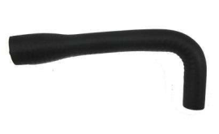 | 15573-4  MANGUEIRA DA BOMBA D'ÁGUA GOL/SANTANA 1.8 95/96 | 25 | 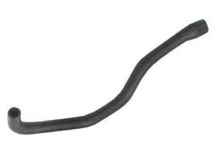 | 15331-0  MANGUEIRA DO AQUECEDOR (ENTRADA) GOL 1.8 | 109
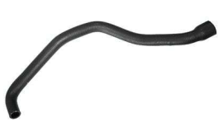 | 15972-5  MANGUEIRA DO AQUECEDOR (ENTRADA) GOL/VOY/PAR/SAV 1.0/1.6 CHT/AP | 215 | 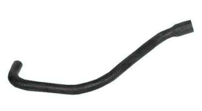 | 15317-4  MANGUEIRA DO AQUECEDOR (ENTRADA) GOL/VOY/PAR | 113
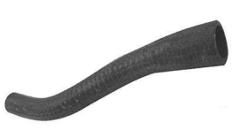 | 15292-4  MANGUEIRA DO AQUECEDOR (ENTRADA) GOL/VOYAGE/PASSAT ATÉ 85 | 41i | 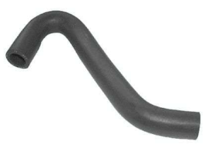 | 15596-3  MANGUEIRA DO AQUECEDOR (ENTRADA) GOL 1.0 8V/16V | 41D
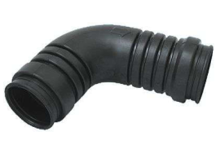 | 69404-2  MANGUEIRA DO FILTRO DE AR (BORR.) GOL 1000i | 375 | 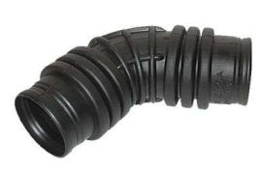 | 70417-8  MANGUEIRA DO FILTRO DE AR ORIG. GOL 1.0 16V 97/... | 376
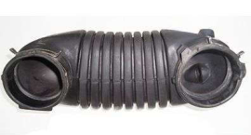 | 22288-7  MANGUEIRA DO FILTRO DE AR GOL/PARATI/SAVEIRO 94/... | 381 | 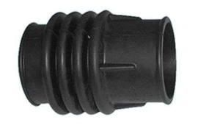 | 69177-5  MANGUEIRA DO FILTRO DE AR SAVEIRO/PAMPA | 28D
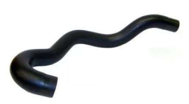 | 70433-8  MANGUEIRA DO RADIADOR SUP. ORIG. GOL 1.0 MI EA111 | 178 | 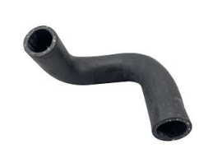 | 15746-2  MANGUEIRA DO RADIADOR SUP. Gol 96/99 1.0 | 115
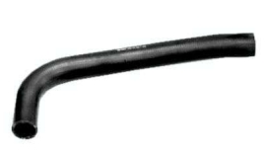 | 15304-4  MANGUEIRA DO RADIADOR SUP. PASSAT/GOL ATE 85 S/AR | 141 | 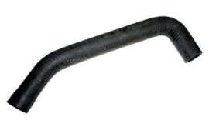 | 15286-3  MANGUEIRA DO RADIADOR SUP. PASSAT/GOL ATE 85 C/AR | 130
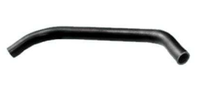 | 15336-5  MANGUEIRA DO RADIADOR SUP. PASSAT/SANTANA 84/91 | 191 | 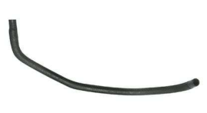 | 15330-3  MANGUEIRA DO RESERVATÓRIO DE EXPANSÃO INF. GOL BOLA 95/00 | 103
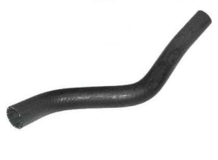 | 70230-3  MANGUEIRA DO RESERVATÓRIO DE EXPANSÃO GOL VOYAGE | 28A | 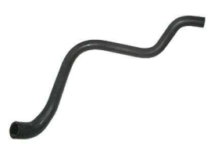 | 19884-7  MANGUEIRA DO TUBO DÁGUA SAVEIRO 1.6/1.8 96/97 | 217
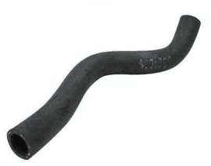 | 15320-4  MANGUEIRA DO RESERVATÓRIO DE EXPANSÃO INF. GOL/VOY/PAR/SAV 85/95 AP/CHT | 41H | 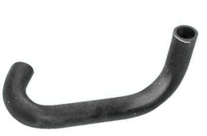 | 15261-0  MANGUEIRA DO RESPIRO DO MOTOR GOL/VOY/PAR/SAV/SANT | 18
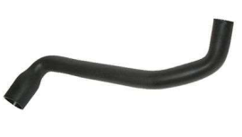 | 15799-8  MANGUEIRA DO RESPIRO DO ÓLEO GOL 1.0 16V 98/... | 332 | 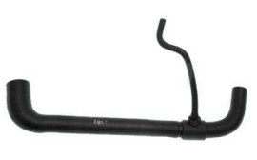 | 19681-2  MANGUEIRA DO RESPIRO DO ÓLEO (ANTICHAMA) GOL 1.0 16V 01/... | 347
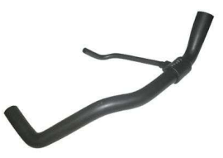 | 19852-6  MANGUEIRA DO RESPIRO DO ÓLEO GOL/SAVEIRO 8V 02/06 | 410A | 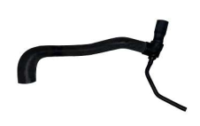 | 15482-9  MANGUEIRA DO RESPIRO DO ÓLEO GOL GIII/PARATI/POLO 1.0 16V | 325
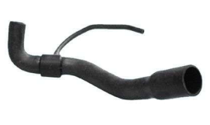 | 19042-1  MANGUEIRA DO RESPIRO DO ÓLEO GOL/PARATI 1.0 8V 98/01 | 180 | 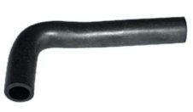 | 15297-9  MANGUEIRA DO RESPIRO DO ÓLEO TAMPA CABEÇOTE GOL/VOYAGE/PASSAT 1.6 ATE 89 | 17
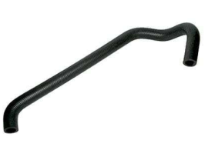 | 15311-2  MANGUEIRA DO AQUECEDOR (SAÍDA) GOL/VOYAGE | 315 | 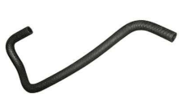 | 15318-1  MANGUEIRA DO AQUECEDOR (SAÍDA) GOL/VOYAGE/PARATI | 341
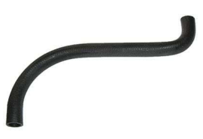 | 15296-2  MANGUEIRA DO AQUECEDOR (SAÍDA) GOL/VOY/PASS 74/85 | 67 | 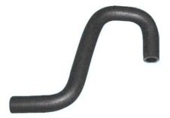 | 19893-9  MANGUEIRA LIG. COL. ADMISSÃO GOL 8V | 51
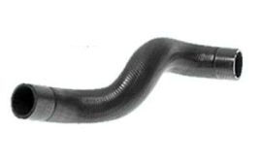 | 19886-1  MANGUEIRA DO RADIADOR GOL/SAVEIRO 99/... | 230 | 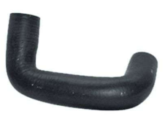 | 15287-0  MANGUEIRA DO RADIADOR INF. GOL/VOY/PASSAT ATÉ 85 | 126
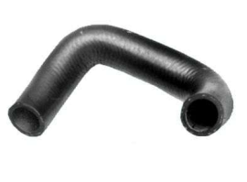 | 15321-1  MANGUEIRA DO RADIADOR INF. GOL/VOY/PAR/SAV 86/... | 131 | 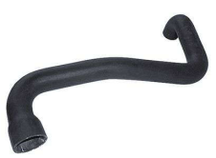 | 15322-8  MANGUEIRA DO RADIADOR INF. GOL/SAVEIRO CHT 89/96 | 184
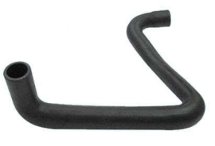 | 15335-8  MANGUEIRA DO RADIADOR INF. GOL CFI 1.0 95/96 | 404 | 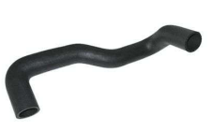 | 15328-0  MANGUEIRA DO RADIADOR INF. GOL/PAR/SAV EFI 95/... | 66
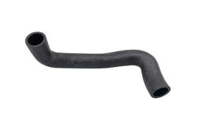 | 15334-1  MANGUEIRA DO RADIADOR INF. GOL/PAR/SAV AP 1.6/1.8/2.0 95/... | 68 | 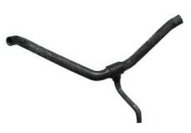 | 15583-3  MANGUEIRA DO RADIADOR INF. GOL EFI 97/00 | 457
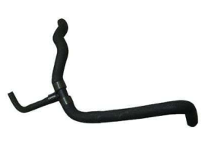 | 19758-1  MANGUEIRA DO RADIADOR INF. GOL G2/G3/G4 94/14 | 460 | 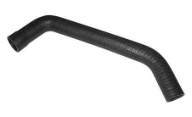 | 15338-9  MANGUEIRA DO RADIADOR INF. (C/AR) SANTANA/PASSAT ATÉ 91 | 91
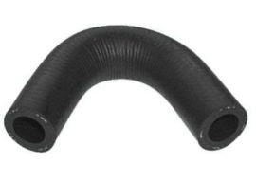 | 15588-8  MANGUEIRA DO RADIADOR OLEO TUBO RIGIDO GOL/VOY/PAR ATE 85 | 29D | 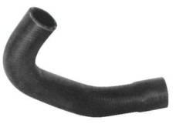 | 15306-8  MANGUEIRA DO RADIADOR SUP. (C/AR COND.) GOL/VOY/PAR/SAV/PST ATÉ 85 | 115
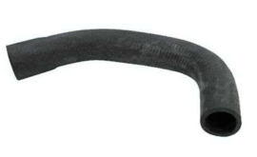 | 15307-5  MANGUEIRA DO RADIADOR SUP. GOL/VOY/PAR/SAV/PST ATÉ 85 | 61 | 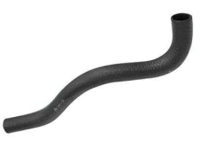 | 15319-8  MANGUEIRA DO RADIADOR SUP. S/AR  GOL/PARARTI 88/... | 218
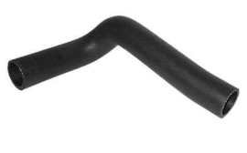 | 15704-2  MANGUEIRA DO RADIADOR SUP. GOL/PAR/SAV MOTOR AP 1.6 / 1.8 / 2.0 95/08 | 317 | 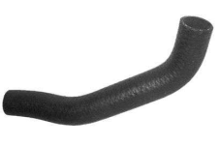 | 15326-6  MANGUEIRA DO RADIADOR SUP. GOL/PAR/SAV 95/06 AP 1.6/1.8 | 163
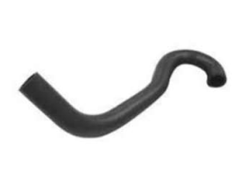 | 15325-9  MANGUEIRA DO RADIADOR SUP. GOL CFI 95 | 211 | 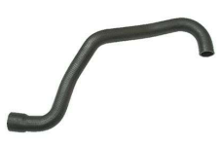 | 15323-5  MANGUEIRA DO RADIADOR SUP. GOL/SAVEIRO CHT 89/96 | 412
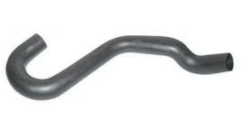 | 15329-7  MANGUEIRA DO RADIADOR SUP. GOL CFI 96 | 223 | 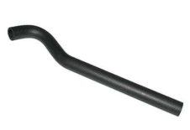 | 15340-2  MANGUEIRA DO RESERVATÓRIO DE EXPANSÃO SANTANA 1.8 88/... | 79
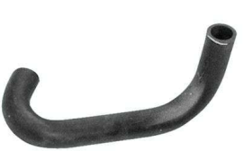 | 15261-0  MANGUEIRA DO RESPIRO DO MOTOR GOL/VOY/PAR/SAV/SAN | 18 | 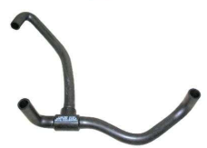 | 15810-0  MANGUEIRA DO RESPIRO DO MOTOR SANTANA/QUANTUM 1.8/2.0 91/... | 399
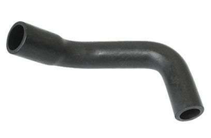 | 19407-8  MANGUEIRA DO RESPIRO ÓLEO SANTANA/QUANTUM 1.8 | 29C | 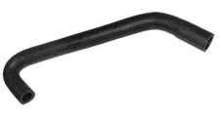 | 15572-7  MANGUEIRA DO RESPIRO DO ÓLEO SUP. SANTANA/QUANTUM 92/94 | 55
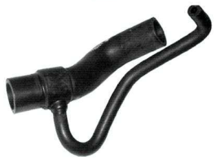 | 15902-2  MANGUEIRA DO RESPIRO DO ÓLEO GOL/PARATI 97/00 SANTANA/QUANTUM 91/... | 41M | 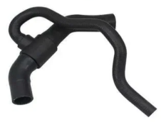 | 22289-4  MANGUEIRA SUP. RADIADOR GOL 2.0 | T54
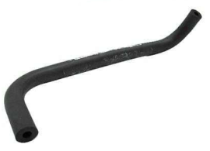 | 69272-7  MANGUEIRA DA VALVULA SEP. ÓLEO/ CONEXÃO LOGUS | 29 | 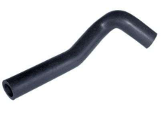 | 15344-0  MANGUEIRA DO RESPIRO DO ÓLEO INF. SANTANA/QUANTUM 84/90 | 344
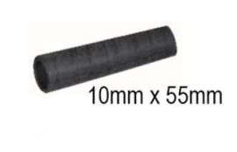 | 19994-3  MANGUEIRA DO TUBO COLETOR (LIG.) (10X50MM) GOL/SAV/PAR/LOG/APO/SANT | 37 | 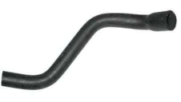 | 80369-7  MANGUEIRA DO TUBO RÍGIDO LIGACAO SANTANA 92/94 | 20
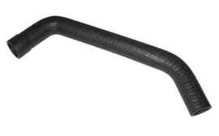 | 15338-9  MANGUEIRA DO RADIADOR INF. (C/AR) PASSAT/SANTANA ATÉ 91 | 91 | 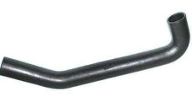 | 15346-4  MANGUEIRA DO RADIADOR INF. SANTANA/VERSAILLES 91/... | 93
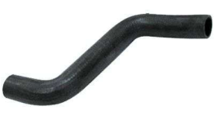 | 15188-0  MANGUEIRA DO RADIADOR SUP. LOGUS/POINTER 1.8 | 106 | 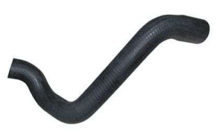 | 15189-7  MANGUEIRA DO RADIADOR SUP. ESC/VER/LOGCHT 93/94 | 83
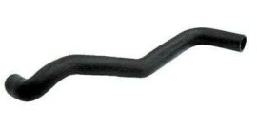 | 15190-3  MANGUEIRA DO RADIADOR C/AR ESC/VER/LOG/POINTER AP 1.8 93/96 | 428 | 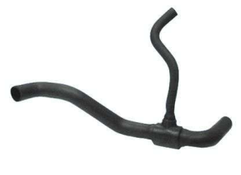 | 15195-8  MANGUEIRA DO RADIADOR SUP. LOGUS/POINTER 2.0 93/96 | 425
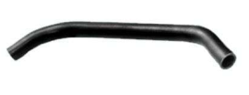 | 15336-5  MANGUEIRA DO RADIADOR SUP. PASSAT/SANTANA 84/91 | 453 | 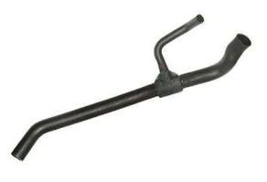 | 15560-4  MANGUEIRA DO RADIADOR SUP. SANTANA/VERSAILLES 93/95 | 452
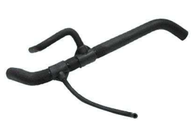 | 15798-1  MANGUEIRA DO RADIADOR SUP. SANTANA 95/01 | 464 | 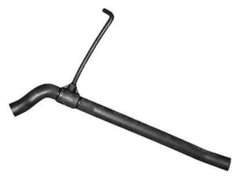 | 15749-3  MANGUEIRA DO RADIADOR SUP. SANTANA 96/... | 463
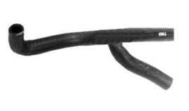 | 15339-6  MANGUEIRA DO RESERVATÓRIO DE EXPANSÃO SANTANA/VERSAILLES 88/... | 98 | 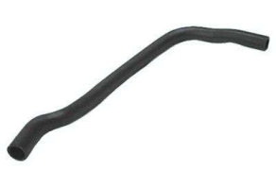 | 15898-8  MANGUEIRA DO RESERVATÓRIO DE EXPANSÃO ESCORT/SANTANA MOTOR AP | 176
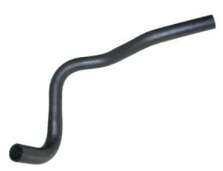 | 15466-9  MANGUEIRA DO AQUECEDOR (SAÍDA) SANTANA/QUANTUM 92/... | 143 | 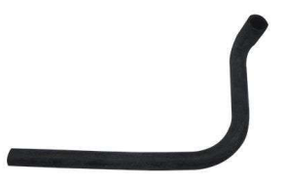 | 15571-0  MANGUEIRA DO AQUECEDOR (SAÍDA) SANTANA/QUANTUM 92/... | 214
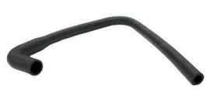 | 15173-6  MANGUEIRA DO AQUECEDOR ESC/VER/VERSAI/SANT/APOLO 91/... | 132 | 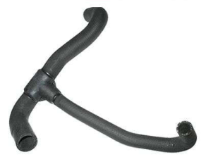 | 15337-2  MANGUEIRA DA BOMBA D'ÁGUA PASSAT/SANTANA/VERSAILLES 90/... | 108
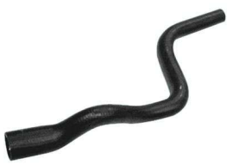 | 15193-4  MANGUEIRA DA BOMBA D'ÁGUA ESCORT/VERONA/LOGUS/POINTER 1.6/1.8 | 154 | 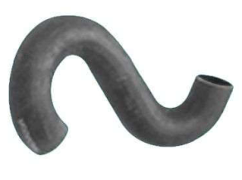 | 15194-1  MANGUEIRA DA BOMBA D'ÁGUA ESC/VER/LOGUS/POINTER 92/96 | 40G
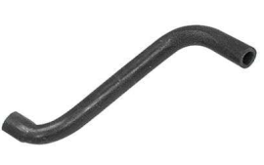 | 15301-3  MANGUEIRA DA BOMBA D'ÁGUA GOL/PASSAT/SANTANA ATÉ 85 | 59 | 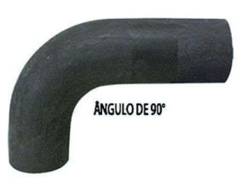 | 15557-4  MANGUEIRA DO BOCAL DO TANQUE DE COMBUSTÍVEL SANTANA/QUANTUM | 135
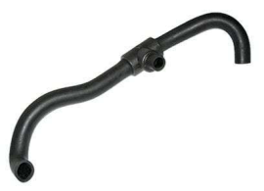 | 15343-3  MANGUEIRA DO CABEÇOTE DO MOTOR SANTANA/QUANTUM 84/90 | 120 | 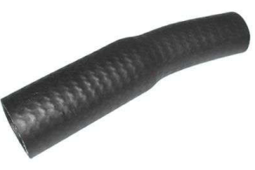 | 15348-8  MANGUEIRA DO AQUECEDOR (ENTRADA) SANTANA/QUANTUM 92/... | 22
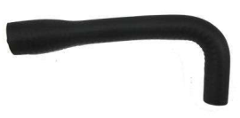 | 15573-4  MANGUEIRA DA BOMBA D'ÁGUA GOL/SANTANA 1.6/1.8 95/96 | 25 | 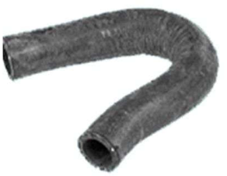 | 15589-5  MANGUEIRA DO RESPIRO DO ÓLEO SANTANA/QUANTUM 94/... | 23
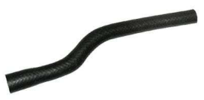 | 15266-5  MANGUEIRA DO AQUECEDOR (ENTRADA) PASSAT/SANT/VERS/ROY | 46 | 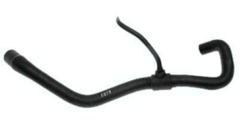 | 19682-9  MANGUEIRA DO RESPIRO DO ÓLEO GOL GIII/POLO/FOX 1.0 FLEX | 434
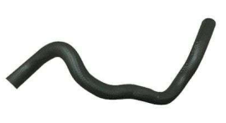 | 19844-1  MANGUEIRA DO RADIADOR INF. FOX/SPACEFOX 03/19 | 430 | 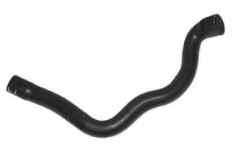 | 19563-1  MANGUEIRA DO RADIADOR INF. (S/VALVULA) FOX/POLO 02/... | 76
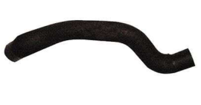 | 19759-8  MANGUEIRA DO RADIADOR SUP. FOX/SPACEFOX FLEX | 343 | 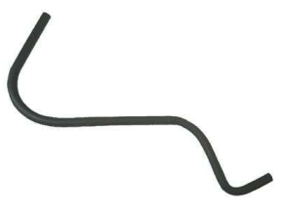 | 19745-1  MANGUEIRA DO RESERVATÓRIO DE EXPANSÃO FOX/POLO | 53A
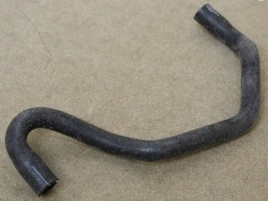 | 19749-9 (6K0121109E)  MANG.RESERV.EXP/TUBO RIGIDO POLO 1.6/1.8 MI 96/00 | 189 | 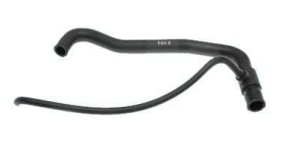 | 19680-5  MANGUEIRA DO RESPIRO DO ÓLEO (ANTICHAMA) POLO/FOX/A3 1.6 02/... FLEX | 329
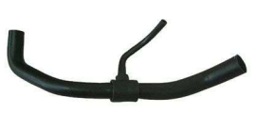 | 19998-1  MANGUEIRA DO RESPIRO DE ÓLEO (ANTICHAMA) GOL/VOY/FOX/POLO/GOLF 08/... 1.6 8V | 330A | 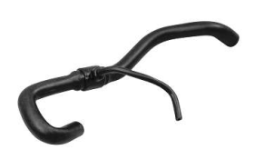 | 19925-7  MANGUEIRA DO FILTRO DE AR (ANTICHAMA) GOL/VOY/FOX 1.0 8V 08/... | 421
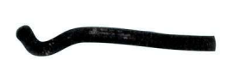 | 21172-0  MANGUEIRA MEC. AUTO. PARTIDA FRIO POLO HATCH/SEDAN 1.6 04/06 | 226 | 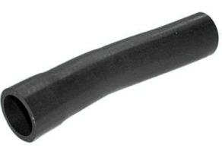 | 15576-5  MANGUEIRA DO BOCAL DO TANQUE DE COMBUSTÍVEL GOL/PARATI 94/96 | 224
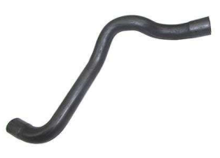 | 21398-4  76515-5  MANGUEIRA DO RADIADOR INF. GOL/SAVEIRO G5/FOX | 448 | 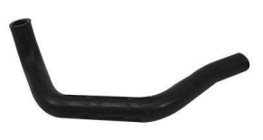 | 37531-6  MANGUEIRA DO RESERVATÓRIO DE PARTIDA A FRIO FOX/SPACEFOX/CROSSFOX | 26
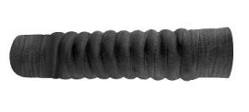 | 15570-3 MANGUEIRA DO FILTRO DE AR GOL GL/CL 87/96 | 414 | 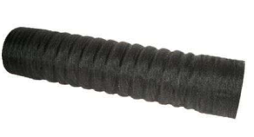 | 70426-0 MANGUEIRA FILTRO DE AR COL. ADM. GOL/VOY/PAR/SAV/SANT | 476

